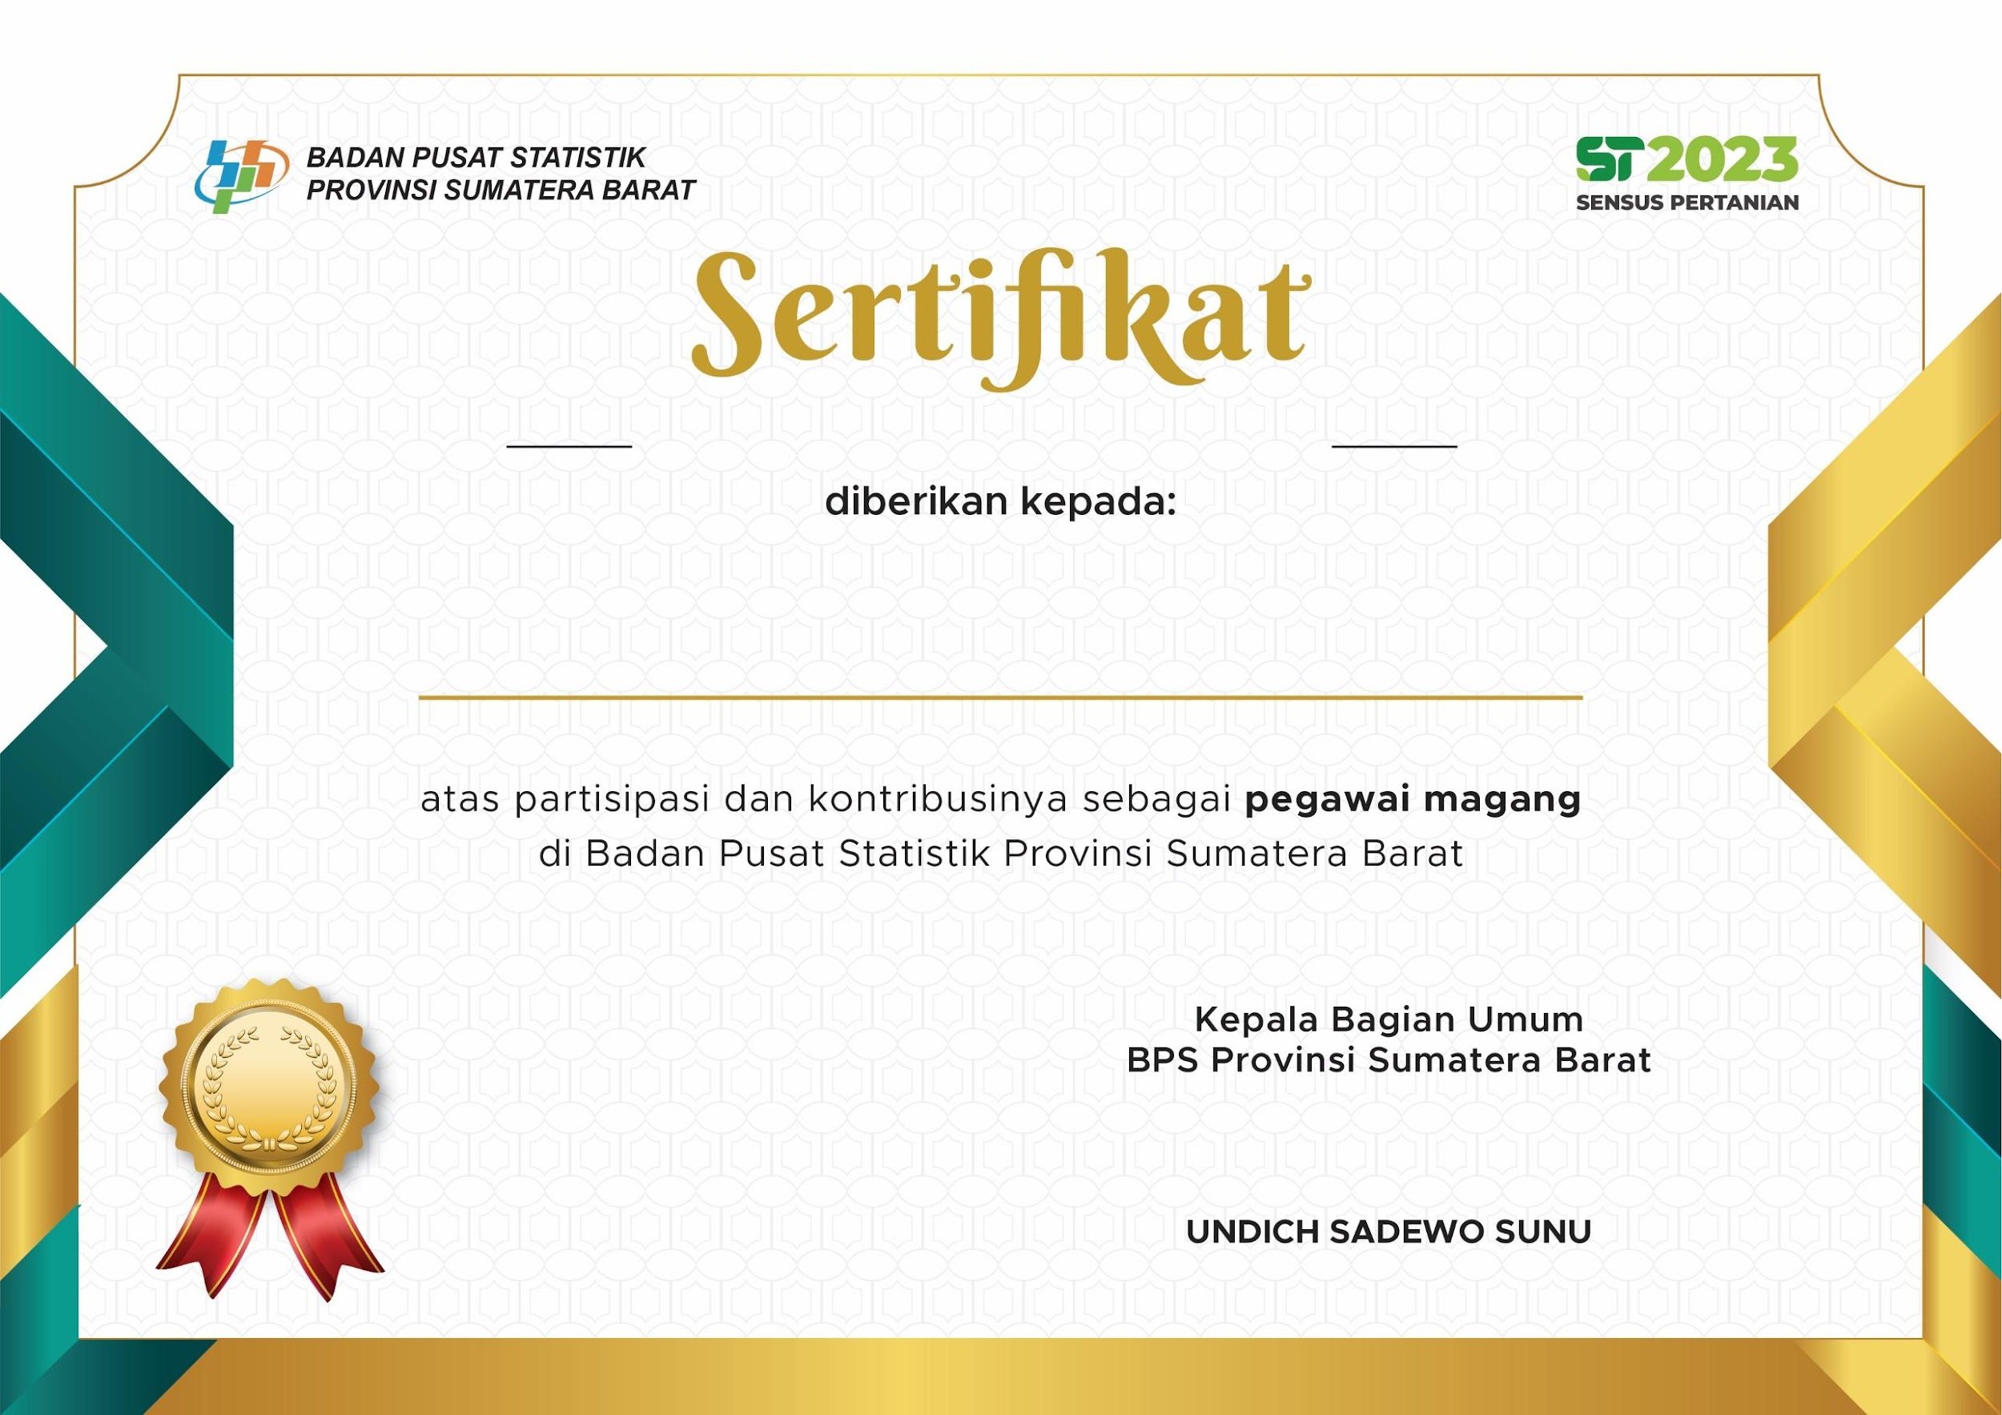

No. 012/BPS1300/MG/1970

**Program Studi Informatika , Universitas Andalas**

**John Doe**

dari tanggal 1/1/1970 s.d 1/1/1970